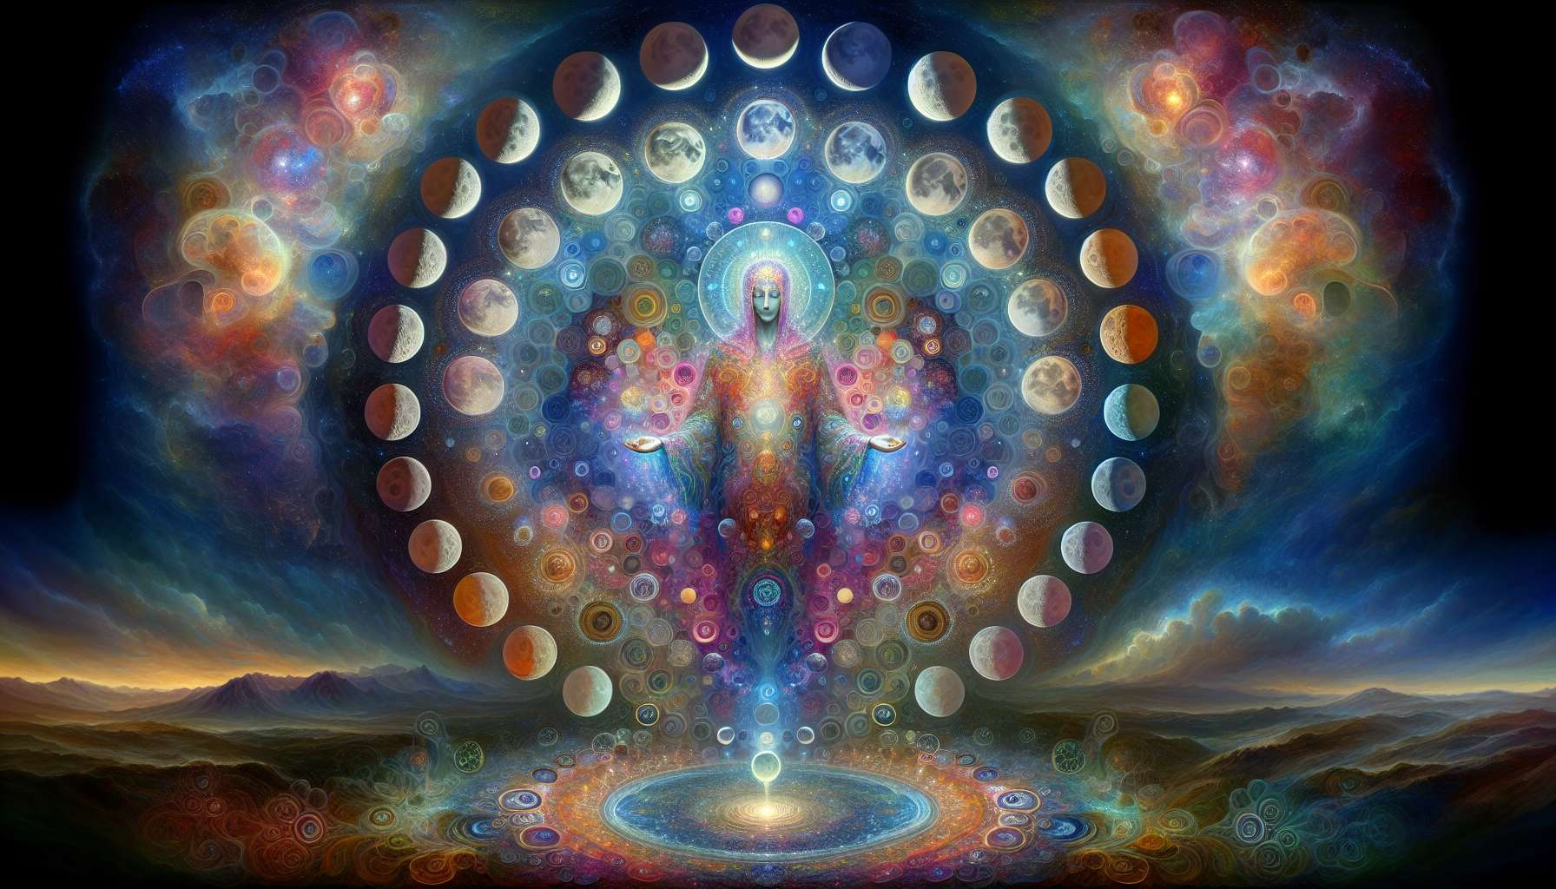

La estrategia de los Reflectores es uno de los aspectos más importantes y transformadores del Diseño Humano. Es la clave para vivir una vida alineada con su verdadera naturaleza y para ofrecer sus dones únicos al mundo. Como vimos en el submódulo anterior, los Reflectores están diseñados para "evaluar" y "reflejar" el estado de la humanidad y de su entorno. Pero, ¿qué implica exactamente esto?  
  
Muestrear antes de decidir significa tomarse el tiempo para absorber y sentir las energías de una situación antes de comprometerse o tomar una decisión. Es una forma para que los Reflectores honren su naturaleza abierta y cambiante, y se aseguren de que están alineados con su verdad del momento. Al muestrear, pueden sentir lo que realmente les resuena, en lugar de dejarse influir por las presiones externas o las expectativas de otros.  
  
Cuando un Reflector intenta tomar decisiones precipitadas sin muestrear, puede fácilmente encontrarse en situaciones que no le convienen. Esto es porque su energía es tan abierta y moldeable que puede ser fácilmente influenciada por los demás. Al tomarse el tiempo para muestrear, los Reflectores pueden asegurarse de seguir su propia guía interna, incluso si está en constante cambio.  
  
Tomemos el ejemplo de un Reflector al que se le ofrece un nuevo puesto. En lugar de decir sí de inmediato, se toma el tiempo para visitar el lugar de trabajo, conocer al equipo y sentir la energía del ambiente. Incluso puede pedir un periodo de reflexión para ver cómo se siente respecto a esta oportunidad a lo largo del tiempo. Al muestrear de esta manera, puede determinar si este puesto está realmente alineado con quién es y qué quiere, en lugar de dejarse seducir por el prestigio o el salario.  
  
Muestrear no significa ser indeciso o incapaz de comprometerse. En realidad es una forma de discernimiento profundo y autoconocimiento. Los Reflectores que dominan el arte de muestrear pueden tomar decisiones muy claras y poderosas, porque saben que están arraigadas en su verdad interna. También pueden cambiar de opinión en el camino si surgen nuevas informaciones o energías, y eso está perfectamente bien para ellos.  
  
Esto puede ser un desafío para muchos Reflectores, especialmente en una sociedad que valora las decisiones rápidas y la coherencia a toda costa. Puede haber presión para saber exactamente lo que uno quiere y mantenerlo, pase lo que pase. Pero para los Reflectores, este enfoque puede ser profundamente inadecuado e incluso dañino. Su verdad está en el momento presente, y está en constante evolución.  
  
Aprender a confiar en el proceso de muestreo es una habilidad clave para los Reflectores. Esto requiere paciencia, autocompasión y una profunda confianza en su propia guía interna. Los Reflectores pueden comenzar a practicar el muestreo con las pequeñas cosas, como elegir qué comer o qué ponerse. Con el tiempo, pueden aplicar este mismo proceso a decisiones más importantes, como dónde vivir o con quién comprometerse.  
  
Otro aspecto de la estrategia de muestreo es saber cuánto tiempo muestrear. Para los Reflectores, un ciclo lunar completo (alrededor de 28 días) a menudo se considera el tiempo óptimo para tomar una decisión importante. Esto se debe a que la Luna atraviesa todos los centros del BodyGraph durante ese tiempo, dando a los Reflectores una experiencia completa de todas las energías en juego.  
  
Imaginemos un Reflector que está considerando casarse. En lugar de apresurarse a tomar una decisión basada en la emoción del momento, se toma un ciclo lunar para realmente sentir la relación. Observa cómo se siente con su pareja en diferentes momentos del ciclo, en diferentes situaciones y entornos. Incluso puede tener conversaciones profundas con su pareja sobre lo que está sintiendo y descubriendo. Al final del ciclo, tiene una imagen mucho más clara y completa de si este matrimonio está realmente alineado para él.  
  
En última instancia, muestrear antes de decidir es una práctica de confianza y alineación. Es una forma para que los Reflectores honren su naturaleza única y tomen decisiones que realmente resuenen con quiénes son en un momento dado. Cuando los Reflectores dominan esta estrategia, pueden navegar por la vida con una gracia y facilidad increíbles, incluso en medio del cambio constante.  
  
Como dijo Ra Uru Hu, "El Reflector que muestrea es el Reflector más sabio." Es una invitación a abrazar nuestra naturaleza abierta y cambiante, y a confiar en la sabiduría de nuestra propia experiencia. Y es una promesa de que cuando lo hacemos, podemos vivir una vida increíblemente rica y alineada, ofreciendo nuestros reflejos únicos al mundo.  
  
Ya seas un Reflector aprendiendo a muestrear o alguien que interactúa con Reflectores, entender y honrar esta estrategia es esencial para desbloquear su máximo potencial. Con el enfoque correcto, los Reflectores pueden ser guías increíblemente sabios y transformadores, ayudándonos a navegar por las aguas siempre cambiantes de la vida con gracia, facilidad y un profundo conocimiento de nosotros mismos.  
  
Los Reflectores tienen mucho que enseñarnos sobre el arte de vivir en el momento presente y adaptarse al cambio constante. En un mundo que a menudo valora la estabilidad y la previsibilidad, nos recuerdan la belleza y la sabiduría de la apertura y la fluidez. Nos invitan a confiar en el proceso de la vida y a encontrar nuestra verdad en cada momento, en lugar de aferrarnos a identidades o planes fijos.  
  
Así que, la próxima vez que vayas a tomar una decisión importante, quizás deberías tomar una página del libro de los Reflectores y darte tiempo para muestrear. Observa cómo te sientes en diferentes momentos, en diferentes contextos. Escucha las sutiles fluctuaciones de tu energía y resonancia. Y confía en que tu verdad interna se revelará, incluso si está en constante cambio.  
  
Este es un arte de vivir que todos podemos aprender de los Reflectores, sin importar nuestro tipo. Y quizás sea uno de los mayores regalos que tienen para ofrecer al mundo: una invitación a abrazar el misterio y el milagro de cada momento, y a encontrar nuestro alineamiento siempre cambiante con el flujo de la vida.  
  
Puntos a recordar:  
  
- La estrategia de los Reflectores consiste en muestrear antes de tomar una decisión, es decir, tomarse el tiempo para sentir las energías de una situación antes de comprometerse.  
  
- Muestrear permite a los Reflectores seguir su guía interna cambiante y asegurarse de que sus decisiones están alineadas con su verdad del momento.  
  
- Aunque puede ser percibido como indecisión, el muestreo es en realidad una forma de discernimiento profundo arraigada en el autoconocimiento.  
  
- Un ciclo lunar completo (alrededor de 28 días) se considera el tiempo óptimo para que un Reflector tome una decisión importante.  
  
- Muestrear es una práctica de confianza y alineación que permite a los Reflectores abrazar su naturaleza fluida y adaptarse al cambio constante.  
  
- Comprender y honrar la estrategia de muestreo es esencial para revelar el máximo potencial de los Reflectores y permitirles ofrecer su sabiduría única al mundo.  
  
- Los Reflectores nos enseñan a todos el arte de vivir en el presente, confiar en el proceso de la vida y encontrar nuestro alineamiento en el flujo constante del cambio.